Especialista na Informação!!

Nome: Especialista na Informação

Temos no principio especialista da informação a orientação de baixo acoplamento e alta coesão, seguindo este principio trago esta UML da venda de ingressos de um determinado filme em uma determinada sessão, onde precisamos definir de onde saberemos a quantidade de poltronas disponíveis, para essa sala, nesse filme e nesta sessão, qual objeto e responsável por nos dizer???
Neste caso, para resolvermos a questão baseado na sessão e filme informados, pensamos que algum objeto que precisa saber, isto é, ter a informação sobre todas as poltronas. Como podemos ver no modelo abaixo, o objeto Sala tem a informação que precisamos, logo, ele é o responsável por fornecer a informação.

Exemplo de um bom uso do sistema Information expert.
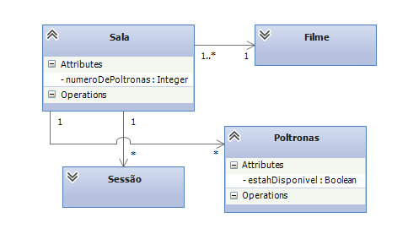

"Colocar as responsabilidades com os dados"
- "Quem sabe, faz"
- "Animação"
- "Eu mesmo faço"
- "Colocar os serviços junto aos atributos que eles manipulam"

Usando este mesmo exemplo poderíamos considerar como um mal exemplo por exemplo se delegássemos a função de informar a quantidade de poltronas disponíveis a classe filme, que não possui a informação e nem tão pouco possui o relacionamento direto com todas as classes, teria que buscar a informação na sala, que buscaria em poltronas, ou pior ainda relacionar diretamente a classe filme com poltronas...

